Rouleaux de crêpes salées
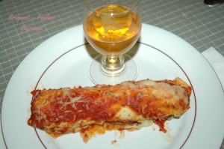 Pour 4 Croquants-Gourmands
- 8 grandes crêpes un peu épaisses
- 600 g de steak haché
- 2 oignons
- 1 gousse d'ail
- 200 ml d'eau
- 1 tablette de bouillon de bœuf
- huile d'olive
- sel & poivre du moulin
- 3 càs de persil haché
- 40 g de parmesan râpé
- 2 œufs
- 120 g de crème fraîche
- 70 g de comté râpé
- Coulis de tomate
Un grand plat à gratin
Préchauffage du four à 180° (chaleur tournante)
Éplucher et hacher finement les oignons et l'ail.
Faire suer les oignons dans un filet d'huile d'olive jusqu'à ce qu'ils soient translucides.
Ajouter la viande hachée et l'ail et bien remuer à la cuillère de bois pour détacher les grains de la viande.
Lorsque la viande commence à dorer, ajouter l'eau et la tablette de bouillon et poivrer.
Laisser mijoter à découvert pendant une quinzaine de minutes jusqu'à ce qu'il n'y ait plus de liquide.
Battre les œufs avec la crème et ajouter le mélange dans la viande.
Incorporer le persil et le parmesan.
Rectifier l'assaisonnement (j'ai rajouté du sel aux herbes).
Étaler une crêpe et mettre un cordon de farce sur le bord.
Rouler la crêpe en enfermant la farce.
Faire de même avec les autres crêpes.
Recouvrir le fond du plat à gratin de coulis de tomate et y ranger les rouleaux de crêpes farcis.
Napper de coulis et parsemer de fromage râpé.
Passer au four le temps de réchauffer les crêpes et de faire gratiner le fromage.
Servir bien chaud.

